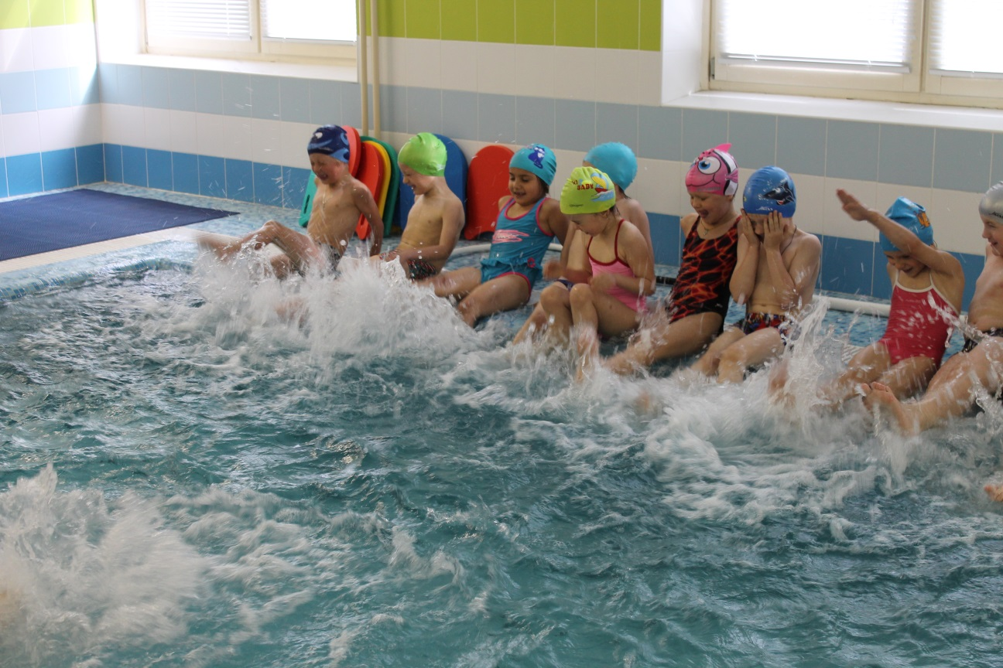 | МБДОУ детский сад  комбинированного вида «Пчёлка»  г. Химки  Воспитатель: Дайлиденок М. В.

Сентябрь
Тема месяца: «Какие мы!»

- Формировать представление о строении своего тела и функциях отдельных органов.
- Учить, правильно называть части своего тела, находить правую и левую стороны.
- Воспитывать бережное отношение к своему организму.
- Приобщать к здоровому образу жизни.

Познавательная деятельность | Совместная деятельность | Самостоятельная деятельность | Работа с родителями
«Вот Я какой».  Цель:  - Закрепить и уточнить представления о частях тела человека.  - Развивать умение ориентироваться в схеме собственного тела.  - Различать и называть части тела.  - Активизировать словарь детей.  « Наши глаза»  Цель: Дать детям представления о том, что глаза являются одним из основных органов чувств человека; познакомить со строением глаза; привести к пониманию, что зрение необходимо беречь. Развитие и активизация словаря, памяти. | ДИДАКТИЧЕСКИЕ ИГРЫ:  «Узнай по описанию»  «Найди на ощупь названную часть тела». «Умею- не умею». «Поехали». «Покажи части тела». «Мой портрет». «Весёлый человек». «Угадай кто это?»  «Что сначала, что потом».  «Рассмотри дерево» «Найди одинаковые предметы»  «Хорошо- плохо для глаз»  Игры-ситуации:  - «Я расту».  - « На приёме у врача- окулиста»  Беседа:  - «Что я умею делать».  - «Глаза – зеркало души»  Чтение:  - М.Ефремова. «Тело человека».  - А.Барто «Я расту», « Очки»  - Загадки про человека, глаза.  Подвижные игры:  «Стоп». «Ровным кругом» «Жмурки». | Рассматривание плакатов с изображением людей.  Раскраски.  Обведи (ладонь, стопу).  Настольно печатные игры:  - «Найди пару».  - «Найди предмет на ощупь» | Консультация:  «Семья - моё начало».  Предложить разучить «Гимнастику для глаз»

Октябрь
Тема месяца: «Наши помощники».

- Расширять представления детей о своём организме - о функциях носа, ушей.
- Развивать понимание значения и необходимости гигиенических процедур.
- Познакомить с основными правилами ухода за ушами, носом.
- Продолжать формировать навыки здорового образа жизни.

Познавательная деятельность | Совместная деятельность | Самостоятельная деятельность | Работа с родителями
« Такие разные носы?»  1.Расширить представления детей о своём организме – о функциях носа, особенностях его строения, значении.  2. Развивать интерес к познанию своего организма.  3. Закрепить правила безопасности жизнедеятельности, правила ухода за носом.  4. Воспитывать у детей культуру здоровья.  « Уши наши помощники»  познакомить детей со строением уха и с основными правилами ухода за ушами; расширить и активизировать словарь детей по данной теме; совершенствовать речь в форме диалога (при показе детьми сценки) работа над выразительностью исполнения; развивать память, слуховое внимание, речевой слух, остроту слуха. | Дидактические игры:  «Узнай предмет по контуру»  «Что полезно, что вредно»  «Носы нужны не только для красы»  «Определи по запаху»  «Угадай кто позвал» «Глухой телефон» «Определи предмет по звуку»  Игра-ситуация: «Береги здоровье смолоду»  «Мои верные помощники»  Беседа « Чтобы всем здоровым стать, надо носом нам дышать» «Как беречь уши» «Как мы слышим»  Чтение:  и рассматривание книг "Азбука здоровья", "Уроки Айболита"  Разучивание с детьми сценки "Про нос и язык" (П.Е.Пермяк) | Настольно печатные игры:  «Найди пару»  «Цепочка»  Рассматривание альбомов «Такие разные носы» | Консультация: «Профилактика болезней верхних дыхательных путей».  Оформление стенда «Закаливающие процедуры».

Ноябрь

- Помочь детям понять, что здоровье зависит от правильного питания, еда должна быть не только вкусной, но и полезной.
- Продолжать воспитывать желание заботиться о своём здоровье
- Дать знания о зубах, научить заботится о них.

Познавательная деятельность | Совместная деятельность | Самостоятельная деятельность | Работа с родителями
« Чтобы зубки не болели»  Цель: научить заботиться о своих зубах. Продолжать формировать представления детей о своём организме. Дать элементарные знания о строении зубов и о профилактике их заболеваний.  « Мы знаем пять органов чувств»  Цель: Обобщить имеющиеся знания о функции органов.  Закрепить гигиенические навыки, умение бережного отношения к органам чувств. | Дидактические игры:  «Выбери себе пасту и щётку»  «Перенеси полезные продукты»  «Путешествие хлебного комочка»  Игра- ситуация: «Волшебная щёточка», «Подружись с зубной щёткой»  Беседа: «Для чего мы едим»  «Как избежать болезней зубов»  «Чтобы зубки не болели»  Чтение: Б.Заходер «МаПари-Кари» С.Маршак «Робин-Бобин» В.Драгунский «Мишка и Дениска на ёлке»  Экскурсия «В стоматологический кабинет» | Рассматривание плакатов, иллюстраций.  Настольно - печатная игра:  «Валеология» | Консультация: «Как не надо кормить ребёнка»  «Формирование культуры трапезы»  Развлечение «Волшебная страна чувств»

\
Декабрь

Тема месяца: «Мойдодыр.»
- Учить самостоятельно, следить за своим здоровьем.
- Продолжать формировать навыки личной гигиены.
- Познакомить с распорядком дня. Показать важность соблюдения режима.
- Воспитывать желание вести ЗОЖ.

Познавательная деятельность | Совместная деятельность | Самостоятельная деятельность | Работа с родителями
«Режим. Что это?».  Цель: Познакомить детей с распорядком дня. Показать важность соблюдения режима в укреплении здоровья каждого человека. Закрепить понятие о значимости режима дня.  Воспитывать желание придерживаться правил по его выполнению.  «Уроки гигиены»  Цель: Помочь детям в занимательной форме, играх усвоить понятие “здоровый образ жизни”, “охрана здоровья”, убедить в необходимости соблюдения личной гигиены.  Привитие навыков здорового образа жизни, учить детей самостоятельно следить за своим здоровьем. | Дидактические игры:  - «Когда это бывает».  - «Полезно- вредно».  - «Мой день»  - «Правила гигиены».  Беседы:  - «Чистая вода – для хвори беда».  - «Уроки гигиены»  - «Здоровье в порядке, спасибо зарядке»  Чтение:  К.Чуковский «Мойдодыр».  А.Барто «Девочка чумазая».  Аэробика «Зверобика».  Потешки по режимным моментам.  И.Г.Сухина "Мойдодыр, Черномор, Снеговик и другие: Литературные викторины для дошкольников"  Развлечение: «Чистота – залог здоровья» | Настольно печатные игры:  Раскраски  Трафареты  Рассматривание иллюстраций. | Консультация:  «Воспитание у детей дошкольного возраста ЗОЖ»  «Нужен ли ребёнку дневной сон»

Январь
Тема месяца: «Поговорим о болезнях, о микробах и вирусах».
- Дать детям элементарные представления об инфекционных болезнях и их возбудителях.
- Сформировать представление о болезнях, микробах и вирусах.
- Активировать словарь по теме.

Познавательная деятельность | Совместная деятельность | Самостоятельная деятельность | Работа с родителями
«Почему мы болеем?».  Цель: Сформировать представление о здоровье, болезнях и микробах.  Продолжать формировать навыки здорового образа жизни. Активизировать словарь детей по теме  « Наши враги - это..».  Цель: Продолжать знакомить с вредными факторами, которые влияют на наше здоровье. Закрепить представления о микробах, грязи, болезнях.  Воспитание культурно-гигиеническаих навыков | Дидактические игры:  «Что ты знаешь о…?»  «Скорая помощь».  «Опасно_ не опасно».  Игра- ситуация:  «Как беречь здоровье ребёнка».  «Грязь и микробы наши враги».  Беседа: «Здоровье и болезнь».  «Для чего нужны лекарства».  Чтение:  Г.Остер «Петька-микроб»,С.Михалков «Чудесные таблетки», «Грипп» | Рассматривание плакатов.  Раскраски | Развлечение: «Приключения кота Музика в мышином королевстве».

Февраль
Тема месяца: « Спорт».

- Способствовать становлению у детей ценностей ЗОЖ.
- Закрепить знания о том, что занятия спортом очень полезны для здоровья.
- Вызвать у детей желание совершенствовать физическое развитие.
- Поддерживать интерес к занятиям спортом.

Познавательная деятельность | Совместная деятельность | Самостоятельная деятельность | Работа с родителями
«Здоровье в движении».  Цель: Расширять представление детей о том, что здоровье человека зависит от его движений. Вызвать желание совершенствовать физическое развитие. Поддерживать интерес к занятиям физическими упражнениями, спортом. | Дидактические игры:  «Кому что нужно».  «Что изменилось».  «Почини спортивную форму».  «Что мы видели не скажем, а что, делали покажем» ,  Игры- ситуации:  «Зимние забавы».  Беседы: «О закаливании организма».  Чтение: А. Барто «Я расту».  С.Маршак «Великан».  Развлечение: «Здоровье в порядке- спасибо зарядке». | Настольно печатные игры:  «Сложи картинку»  Просмотр альбома и фотографий с известными спортсменами.  Рассматривание картинок с различными видами спорта. | Доклад на тему:  «К здоровью через движение»  Развлечение «Волшебная страна чувств»

Март
Тема месяца: «Неболейка»
- Научить, самостоятельно следить за своим здоровьем
- Повторить простейшие приёмы самооздоровления.
- Закрепить знания о значении витаминов.
Познавательная деятельность | Совместная деятельность | Самостоятельная деятельность | Работа с родителями
«Я здоровье берегу!».  Цель: Научить детей самостоятельно следить за своим здоровьем, знать простейшие приёмы самооздоровления (точечный массаж, ароматерапия, закаливание). | Дидактические игры:  «Лабиринты»  «Пища полезная и вредная»  «Пищевое лото».  «Подбери одежду»  Игры-ситуации:«Чтобы нам не болеть».  «Одежда и здоровье».  Беседа: «Почему надо есть овощи».  «Полезные советы».  Аромотерапия.  Точечный массаж.  Гимнастика для глаз.  Чтение:  И. Семёнова «НЕБОЛЕЙКА»  К. Чуковский «Доктор Айболит».  Л. Деляну «Носом-шмыг»  Развлечение: «Очищение души» (сказкотерапия) | Раскраски по теме «Овощи, фрукты»  Разрезные картинки.  Рассматривание иллюстраций по теме «Закаливание» | Папка- передвижка:  «Знаете ли, Вы».  Консультация «Здоровье всему голова»
«Знакомьтесь витамины».
Цель: Закрепить знания о значении витаминов для здоровья человека.
Воспитывать желание вести ЗОЖ.

Апрель

Тема месяца: «Безопасность в быту».

- Учить, правильно пользоваться бытовыми приборами
- Дать понять, что некоторые из них опасны
- Развивать мышление и умение детей применять полученные знания для правильного выбора своих действий в опасных ситуациях.
Познавательная деятельность | Совместная деятельность | Самостоятельная деятельность | Работа с родителями
«Помощники в нашем доме»  Цель: Учить детей правильно пользоваться бытовыми приборами.  Дать элементарные представления о технике безопасности.  Расширять словарный запас детей | Дидактические игры:  «Опасно-не опасно»  «Угадай по описанию»  «Найди пару»  «Можно-нельзя»  Беседа: «Предметы вокруг нас»  «Что делать если…»  Чтение: «Кошкин дом» С.Я.Маршак «Девочка чумазая»  А. Барто  Загадывание загадок про бытовые приборы  Развлечение: «Увлекательное путешествие в мир здорового и безопасного образа жизни» (итоговое) | Раскраски по теме  Рассматривание иллюстраций, альбомов  Просмотр мультфильма «Кошкин дом» | Развлечение: «Если хочешь будь здоров» (спортивный праздник по приобщению детей к здоровому образу жизни)  Смотр – конкурс книжек – малышек «Мама, папа, я – здоровая семья!»

Май

Тема месяца: « Безопасность на природе».

- Воспитывать стремление быть ближе к природе, черпать в ней силы, здоровье, в случае болезни лечиться её средствами.
- Дать знания о лекарственных и ядовитых растениях.
- Объяснить, что контакты с животными могут быть опасными.

Познавательная деятельность | Совместная деятельность | Самостоятельная деятельность | Работа с родителями
«Путешествие на лесную поляну»  Цель: Закрепить знания о лекарственных и ядовитых растениях. Объяснить, что контакты с животными могут быть опасными.  «Кошка и собака - наши соседи»  Цель: Учить понимать состояние и поведение животных, как обращаться с ними. | Дидактические игры:  «Наши помощники растения»  «Знаешь ли ты растения»  «Чудесный мешочек»  «Чей голос?»  «Кто как разговаривает»  «Угощение»  «Кто где живёт»  Игра-ситуация: «Маша обедает»  Чтение:  М.Раухвенгер «Собачка» А.Александрова «Кошка» «Дворняжка» Г.Новицкая  Беседы: «Кошки и собаки наши друзья»  «Осторожно! Ядовитые растения» | Раскраски  Рассматривание альбомов | Папка передвижка  «Ядовитые растения»  «Лекарственные растения»

